

Liepājas Valsts tehnikums

**Sociālā tīkla vietne “HubSphere”**

Kvalifikācijas eksāmena praktiskās daļas dokumentācija

Profesionālā kvalifikācija Programmēšanas tehniķis

Grupas nosaukums 4PT

Projekta izstrādātājs Gustavs Pauls

Eksāmena datums 2024. gada 20 jūnijs

Liepāja 2024

Saturs

Ievads 3

1. Uzdevuma formulējums 4

2. Programmatūras prasību specifikācija 4

2.1. Produkta perspektīva 5

2.2. Sistēmas funkcionālās prasības 6

2.3. Sistēmas nefunkcionālās prasības 14

2.4. Gala lietotāja raksturiezīmes 15

3. Izstrādes līdzekļu, rīku apraksts un izvēles pamatojums 15

3.1. Izvēlēto risinājuma līdzekļu un valodu apraksts 16

3.2. Iespējamo risinājuma līdzekļu un valodu apraksts 17

4. Sistēmas modelēšana un projektēšana 20

4.1. Sistēmas struktūras modelis 20

4.2. Klašu diagramma / ER diagramma 21

4.3. Funkcionālais un dinamiskais sistēmas modelis 21

4.4. Aktivitāšu diagramma 21

4.5. Lietojumgadījumu diagramma 21

4.6. Sistēmas moduļu apraksts un algoritmu shēmas 26

5. Lietotāju ceļvedis 28

6. Testēšanas dokumentācija 32

6.1. Izvēlētās testēšanas metodes, rīku apraksts un pamatojums 33

6.2. Testpiemēru kopa 34

6.3. Testēšanas žurnāls 35

7. Secinājumi 36

8. Lietoto terminu un saīsinājumu skaidrojumi 37

9. Literatūras un informācijas avotu saraksts 38

Pielikums 39

# Ievads

Priekš kvalifikācijas eksāmena darba izvēlējos taisīt mājaslapu. Šī mājaslapa tiks veidota uz PHP. Mājaslapa tiks veidota kā sociālā tīkla profila vietne, kurā, cilvēki savā starpā varēs dalīties ar saviem personiskajiem dzīves piedzīvojumiem, un vai stāstiem. Tā kalpos kā digitāla platforma, kurā lietotāji varēs izveidot savus profilus, sekot citiem, dalīties ar saviem ikdienas notikumiem, augšupielādēt attēlus vai video, un komunicēt ar citiem lietotājiem. Tā nodrošinās drošu lietotāju datu glabāšanu pēc GDPR Eiropas regulas un tiks regulāri atjaunota un uzlabota, lai saglabātu mājaslapas korektu darbību un lietotāju interesi mājaslapā. Ievads ir veidots tāds kā neliels ceļvedis priekš sociālā tīkla vietnes.

“Uzdevuma formulējums” sadaļā tiek paskaidrots vispārīgi par to, kas būs sociālo tīkla vietnē. Tajā tiek sniegti projekta vispārīgie mērķi un tās darbības joma.

“Programmatūras prasību specifikācija” sadaļā tiek aplūkotas prasības kuras projekts veic. Tajā tiek detalizēti aprakstītas gan funkcionālās prasības, gan nefunkcionālās prasības, norādot kādas funkcijas mājaslapai ir iespējams izdarīt.

“Izstrādes līdzekļu, rīku apraksts un izvēles pamatojums” sadaļā tiek sniegta informācija par izstrādes procesā izvēlētajiem rīkiem, kā arī padziļināts apraksts par tiem. Tajā tiek aprakstīts pamatojums, kāpēc izvēlējos tieši šos rīkus un ne citus.

“Sistēmas modelēšana un projektēšana” sadaļā tiek sniegta detalizēta informācija un ieskats sistēmas arhitektūrā, izmantotajās modelēšanas metodēs un vispārējā projektēšanas pamatojumā, kuras tiek dalītas četrās apakšnodaļās. Tā sniedz pārskatu par mājaslapas uzbūves struktūru un sagaidāmiem rezultātiem.

“Lietotāju ceļvedis” sadaļa tiek veidota, lai galalietotājiem nebūtu grūtības orientēties apkārt un izmantot veidoto mājaslapu. Tajā tiek ietverts soli pa solim veicamie norādījumi un saskarnes skaidrojumi, lai lietotājam būtu labāka mājaslapas lietošanas pieredze.

“Testēšanas dokumentācija” sadaļā ir aprakstīti testēšanas piemēri un to rezultāti. Tas nodrošina programmatūras uzticamību, funkcionalitāti un atbilstību specifikācijām.

“Individuālais ieguldījums” sadaļā ir izcelts individuālais ieguldījums, sniedzot ieskatu atšķirīgajās lomās un pienākumos, kas veikti visā projekta gaitā.

Sadaļā "Secinājumi", kurā apkopota galvenā informācija par projektu un no tās gūto pieredzi, kā arī tiek sniegts pārskats uz projektā paveikto.

“Lietoto terminu un saīsinājumu skaidrojumi” sadaļā tiek izskaidroti lietotie termini un saīsinājumu jēdzieni, kas tiek izmantoti šajā dokumentācijā.

Dokumenta nobeigumā ir “Literatūras un informācijas avotu saraksts” sadaļa, kas sniedz atsauces un avotu sarakstu, par to, kas ir izmantots projektu izstrādes laikā.

Dokumentu beigās ir secinājumi, kur var pievienot klāt nepieciešamo informāciju, ja ir radušās kādas neskaidrības.

# 1. Uzdevuma formulējums

Šajā mājaslapā lietotāji varēs izveidot savus personīgos sociālo tīkla profilus un pēc profila izveidošanas, lietotājam būs iespēja pievienot attēlus jeb video, kā arī dalīties ar saviem dzīves piedzīvojumiem un notikumiem. Šī vietne ne tikai padarīs mājaslapas veidošanu nedaudz savādāku, bet arī piedāvā lieliskas iespējas, lai veidotu labu mājaslapas lietotāja saskarni.

Sociālo tīkla vietne nodrošinās lietotājiem priekšrocības kā, veidot savus rakstus, pievienot izvēlētos attēlus un vai video. Uz tiem varēs nospiest pogu “Patīk”, un vai pogu “Atbildēt”, kas dod lietotājam iespēju atbildēt uz izvēlēto tekstu, attēlu vai video. Mājaslapas lietotājiem būs arī iespējams sekot viens otram, kad abi lietotāji savstarpēji seko viens otram, viņiem būs iespēja sazināties sava starpā ar pogas “Čats” palīdzību. Ar šo funkciju ir iespējams arī sazināties arī noteiktu, slēgtu, grupu, kuru lietotājis ir izveidojis čatā. Tīklu vietnē būs iespējams citus lietotājus bloķēt ar pogu “Bloķēt”, ja noteikts lietotājs viņiem traucē izbaudīt mājaslapu. Lietotājiem ar pogas palīdzību būs iespējams izdzēst savus rakstītos tekstus, attēlus jeb video, kā arī dzēst esošās atbildes zem sava komentāra. Ja lietotājs vēlas, viņs varēs noteikto komentāru arī rediģēt, bet rediģējot noteikto komentāru, parādas tas, ka komentārs ir bijis rediģēts un tās rediģēšanas noteiktais laiks. Pateicoties mājaslapas spēju pārvaldīt lietotāju datus, privātumu un drošību, tas padara šo mājaslapu par lielisku platformu, kur cilvēki varētu savstarpēji sazināties un dalīties ar saviem ikdienas piedzīvojumiem. Lai nodrošinātu lietotāju datu aizsardzību un privātumu, mājaslapai ir jāpamatojas uz drošības standartiem.

Šī sociālā tīkla mājaslapa, ļaus lietotājiem izpausties un runāt par pilnīgi visu iedomājamo, kas vien nāk prātā, tādējādi radot savienību un tuvumu sajūtu sava starpā.

Lietotājam būs iespēja mājaslapu nedaudz pielāgot pēc savām vajadzībām. Viena no lietotāja iespējām būs mainīt savu profila bildi, kuru visi pārējie lietotāji arī varēs redzēt. Mājaslapā būs iespējams veikt noteiktus pierakstus, priekš sevīm, ko varētu saukt par piezīmju grāmatiņu. Lietotājiem būs iespējams mainīt savu esošo paroli un epastu, ja lietotājs izdomā, ka vēlas lietot citu epastu jeb paroli priekš sava konta.

Lai palielinātu iesaistīšanos sociālajā vietnē, ir jāveido mājaslapa, kas darbojas gan uz datora, gan uz mobilā telefona. Lai to varētu lietot jebkurā vietā, jebkurā laikā (Kamēr ir interneta savienojums).

Kopumā šī sociālās tīkla vietne kas ir izstrādāta uz PHP ir interaktīva platforma, kas piedāvā cilvēkiem iespēju sazināties savā starpā par savām interesēm un piedalīties digitālajā kopienā. Manuprāt šie noteiktie uzdevumi ir svarīgākie, lai izveidotu sociālo tīklu platformu, kas darbojas un kura lietotājiem nedos grūtības lietojot šo mājaslapu.

# 2. Programmatūras prasību specifikācija

Šajā nodaļā tiks veikta programmatūras prasību specifikācijas apraksta izveide. Šī nodaļa sevī iekļauj četras apakšnodaļas, pēc kuru izlasīšanas jūs uzzināsiet daudz vairāk par pašu sistēmu un tās mērķi. Produkta perspektīvas apakšnodaļā tiks aprakstīts tāds, kā trešās personas skatījums uz šo produktu. Funkcionālās prasībās ir aprakstītas pamata sistēmas funkcijas, kuras būs iespējamas izmantot attiecīgi administratoriem un lietotājiem. Nefunkcionālās prasībās ir aprakstītas vispārējas nefunkcionāli saistītas lietas par pašu projektu un gala lietotāja raksturiezīmju apakšnodaļa aprakstīs šīs sistēmas pašu lietotāju aspektu.

## 2.1. Produkta perspektīva

Mājaslapas galvenā funkcija ir piesaistīt cilvēkus, kuriem patīk lietot sociālos tīklus. Kam ir interese izmantot jaunu sociālo tīklu, kurš nav tik zināms un kuram nav tik stingri ierobežojumi uz ievadītajiem rakstiem. Mājaslapa protams ka satur iespēju publicēt ziņas, attēlus vai video saturu, kā arī komentēt/atbildēt uz citiem ierakstiem. Tā arī satur datu šifrēšanu un drošības pasākumus, lai nodrošinātu lietotājiem datu aizsardzību un ievērotu datu privātumu. Mājaslapā tiek veidota arī datu uzglabāšana un apstrāde, lai mājaslapa būtu drošāka. Reģistrācijas sistēma, kas nodrošina drošu autentifikāciju katram lietotājam un drošu paroles pārvaldību. Profila izveides un rediģēšanas iespējas, kā profila attēla augšupielādi un savas personiskās informācijas labošana. Privātās ziņas funkcionalitāte, kas ļaus lietotājiem savā starpā sūtīt un saņemt ziņas no citiem lietotājiem un izveidot kopīgu grupu priekš noteiktajiem lietotājiem ar kuriem lietotājs vēlas sazināties privāti. Mājaslapas saderība ar vairākām ierīcēm un pārlūkiem, lai nodrošinātu lietotājiem vienlīdzīgu labu pieredzi neatkarīgi no izvēlētās ierīces vai pārlūkprogrammas, kā arī dizains, kas pielāgojas dažādām ierīcēm un nodrošina labu lietojamību.

Viens no veidiem kā var uzlabot šo projektu ir iegūstot informāciju par lietotāja pieredzi uz šīs mājaslapas un reaģēt uz lietotāja neērtībām. Lai saturētu jau esošo lietotāju skaitu kopā un neliekot tiem iet uz citām mājaslapām lietotājus ir jāuzklausa uz viņu vajadzībām. Vēl, kas var ietekmēt lietotājus lietot šo mājaslapu ir laba uzlabota un intuitīva lietotāja saskarni, kas palīdz lietotājiem viegli atrast funkcijas un izmantot platformu. Ja platformu lietotajam būs sarežģīti lietot, lietotājs nevēlēsies ar mājaslapu mocīties un izmantos citu mājaslapu tās vietā. Mājaslapu var uzlabot arī ar integrāciju uz citām sociālajām platformām, piemēram iespēju dalīties ar saturu no šīs mājaslapas uz citām sociālajām tīkla lapām. Pie uzlabojumiem vienmēr noder paaugstināts datu drošības līmenis un lietotāju privātuma aizsardzība, veidojot vairākus drošības slāņus un izveidot lietotājiem izvēles iespējas, lai lietotāji spētu kontrolēt savu privātumu šajā mājaslapā. Sociālā tīkla platformas darbībai jābūt tādai, lai veicinātu pozitīvas un veselīgas lietotāju kopienas attīstību, kurās tiek veicināta atvērtība un saziņa starp lietotājiem.

Šie aspekti palīdzēs platformai attīstīties, piedāvājot lietotājiem papildu funkcijas, uzlabojot lietojamību un nodrošinot augstāku datu drošību un privātumu, lai izceltu šo produktu no esošajiem konkurentiem.

Saderība ar vairākām ierīcēm un pārlūkiem, lai nodrošinātu lietotājiem vienlīdz labu pieredzi neatkarīgi no to izvēlētās ierīces vai pārlūka..

## 2.2. Sistēmas funkcionālās prasības

**PR.01. Reģistrēšanās**

Mērķis:

Funkcija “Reģistrēšanās” nodrošina iespēju lietotājam reģistrēties mājaslapā

Ievaddati:

Nosacījumi:

1. Laukā “Lietotājvārds” iespējams ievadīt ne vairāk kā 150 simbolus, kā arī ir obligāti jāizpilda.
2. Laukā “E-pasts” iespējams ievadīt ne vairāk kā 100 simbolus un starp ievadītajiem simboliem obligāti jābūt “@” simbolam, kā arī ir obligāti jāizpilda.
3. Laukā “Parole” iespējams ievadīt ne vairāk kā 100 simbolus, kā arī ir obligāti jāizpilda.
4. Laukā “Parole atkārtoti” iespējams ievadīt ne vairāk kā 100 simbolus un ir jābūt pilnīgi identiskai laukam “Parole”, kā arī ir obligāti jāizpilda.

**1. tabula**

|  |  |
| --- | --- |
| Lietotājvārds | Varchar; 100 simboli; Obligāti jāizpilda; |
| E-pasts | Varchar; 120 simboli; Jāsatur @ simbols; Obligāti jāizpilda; |
| Parole | Varchar; 255 simboli; Obligāti jāizpilda; |
| Atkārto paroli | Varchar; 100 simboli; Obligāti jāizpilda; Jāsakrīt ar paroli; |

Apstrāde:

Notiek pārbaude, vai vajadzīgie lauki ir aizpildīti un vai tie ir korektie lauku dati, kā arī dati tiek aizsūtīti uz datubāzi.

Izvaddati:

1. Paziņojums par veiksmīgu konta izveidošanu un pārvietošanu uz mājaslapas sākumu;
2. Paziņojums par nekorektu datu ievadi;
3. Paziņojums par kļūdu;

**PR.02. Pieslēgties**

Mērķis:

Funkcija “Pieslēgties” nodrošina iespēju lietotājam ar reģistrēto kontu pieslēgties mājaslapai

Ievaddati:

Nosacījumi:

1. Laukā “Epasts” iespējams ievadīt ne vairāk kā 100 simbolus, kā arī ir obligāti jāizpilda.
2. Laukā “Parole” iespējams ievadīt ne vairāk kā 100 simbolus, kā arī ir obligāti jāizpilda.
3. Tiek nospiesta poga “Pieslēgties”

**2. tabula**

|  |  |
| --- | --- |
| Lietotājvārds vai E-pasts | Varchar; Obligāti jāizpilda; |
| Parole | Varchar; Obligāti jāizpilda; |

Apstrāde:

Notiek pārbaude, vai vajadzīgie lauki ir aizpildīti un tiek pārbaudīti vai šie dati eksistē datubāzē.

Izvaddati:

1. Paziņojums par veiksmīgu pieslēgšanos mājaslapā;
2. Paziņojums par nekorektu datu ievadi;
3. Paziņojums par kļūdu;

**PR.03. Atslēgties**

Mērķis:

Funkcija “Atslēgties” nodrošina iespēju lietotājam atslēgties no konta

Ievaddati:

Nosacījumi:

Tiek nospiesta poga “Atslēgties”.

Apstrāde:

Notiek pārbaude, vai poga ir nospiesta;

Izvaddati:

1. Paziņojums par konta atslēgšanos;
2. Paziņojums par kļūdu;

**PR.04. Sekot**

Mērķis:

Funkcija “Sekot” nodrošina iespēju lietotājam sekot citiem lietotājiem.

Ievaddati:

Nosacījumi:

Nospiesta poga “Sekot”

Apstrāde:

Notiek pārbaude, vai poga ir nospiesta un parādās poga Atsekot.

Izvaddati:

1. Paziņojums par veiksmīgu lietotāju sekošanu;
2. Poga pārmainās uz pogu “Atsekot”;
3. Paziņojums par kļūdu;

**PR.05. Atsekot**

Mērķis:

Funkcija “Atsekot” nodrošina iespēju lietotājam atsekot lietotājam kuram viņš seko.

Ievaddati:

Nosacījumi:

Nospiesta poga “Atsekot”

Apstrāde:

Notiek pārbaude, vai poga ir nospiesta un tiek jautāts lietotājam vai tiešām vēlas noņemt konkrēto lietotāju kā draugu un pēc tās atkārtotas apstiprināšanas konkrētais lietotājs tiek noņemts no draugu saraksta.

Izvaddati:

1. Paziņojums par veiksmīgu lietotāju atsekošanu;
2. Poga pārmainās uz pogu “Sekot”;
3. Paziņojums par kļūdu;

**PR.06. Bloķēt**

Mērķis:

Funkcija “Bloķēt” nodrošina iespēju lietotājam bloķēt konkrētu mājaslapas lietotāju.

Ievaddati:

Nosacījumi:

Nospiesta poga “Bloķēt”.

Apstrāde:

Notiek pārbaude, vai poga ir nospiesta un konkrētais lietotājs tiek bloķēts.

Izvaddati:

1. Paziņojums par veiksmīgu lietotāju bloķēšanu;
2. Poga nomainās uz pogu “Atbloķēt”
3. Paziņojums par kļūdu;

**PR.07. Atbloķēt**

Mērķis:

Nosacījumi:

Funkcija “Atbloķēt” nodrošina iespēju lietotājam atbloķēt konkrētu mājaslapas lietotāju, kas ir ticis bloķēts.

Ievaddati:

Nosacījumi:

Tiek nospiesta poga “Atbloķēt”.

Apstrāde:

Notiek pārbaude, vai konkrētais lietotājs jau ir bloķēts un ir nospiesta poga ‘Atbloķēt’.

Izvaddati:

1. Paziņojums par veiksmīgu lietotāju atbloķēšanu;
2. Poga pārmainās uz pogu Bloķēt
3. Paziņojums par kļūdu

**PR.08. Publicēt komentāru**

Mērķis:

Funkcija “Publicēt komentāru” nodrošina iespēju ievadīt tekstu, attēlu vai video.

Ievaddati:

Nosacījumi:

1. Tiek ievadīts teksts, attēls vai video.
2. Tiek nospiesta poga “Publicēt”.

Apstrāde:

Notiek pārbaude, vai ir ievadīts teksts vai attēls, vai video un pēc tā tiek pārbaudīts vai tiek nospiesta poga ‘Publicēt’.

Izvaddati:

1. Komentārs tiek veiksmīgi publicēts.
2. Paziņojums par kļūdu;

**PR.09. Patīk**

Mērķis:

Funkcija “Patīk” nodrošina iespēju lietotājam nospiest patīk uz konkrēto komentāru.

Ievaddati:

Nosacījumi:

Tiek nospiesta poga “Patīk”

Apstrāde:

Notiek pārbaude, vai ir nospiesta poga ‘Patīk’ un ciparu skaits palielinās par +1, kā arī ja tiek nospiesta patīk poga vēlreiz, tad ciparu skaits samazinās pa -1.

Izvaddati:

1. Vizuāli palielinās ciparu skaits;
2. Vizuāli samazinās ciparu skaits;
3. Paziņojums par kļūdu;

**PR.10. Dzēst komentāru**

Mērķis:

Funkcija “Dzēst” nodrošina iespēju lietotājam dzēst savu komentāru.

Ievaddati:

Nosacījumi:

1. Tiek nospiesta poga “Dzēst”
2. Tiek apstiprināts, ka vēlas dzēst komentāru

Apstrāde:

Notiek pārbaude, vai poga ir nospiesta un pēc pogas nospiešanas prasa lietotājam vai tiešām vēlas dzēst šo ierakstu un pēc tās atkārtotas apstiprināšanas komentāru statuss tiek mainīts uz “Dzēsts”.

Izvaddati:

1. Paziņojums ka komentārs ir ticis dzēsts;
2. Paziņojums par kļūdu;

**PR.11. Iestatījumi**

Mērķis:

Funkcija “Iestatījumi” nodrošina iespēju lietotājam aiziet uz iestatījumiem

Ievaddati:

Nosacījumi:

Tiek nospiesta poga “Iestatījumi”.

Apstrāde:

Notiek pārbaude, vai poga ir nospiesta un tiek atvērts iestatījumu logs;

Izvaddati:

1. Tiek veiksmīgi atvērts iestatījumu logs;
2. Paziņojums par kļūdu;

**PR.11.1 Profila paroles maiņa**

Mērķis:

Funkcija “Mainīt paroli” nodrošina iespēju lietotājam mainīt savu esošo paroli.

Ievaddati:

Nosacījumi:

1. Tiek nospiesta poga “Mainīt paroli”;
2. Tiek ievadīta oriģinālā parole;
3. Tiek ievadīta jaunā parole;
4. Tiek atkārtoti ievadīta jaunā parole
5. Tiek nospiesta poga “Saglabāt”

Apstrāde:

Notiek pārbaude, vai poga ir nospiesta un pārbauda vai oriģinālās paroles lauks un jaunās paroles lauks ir aizpildīts, tad pārbauda vai oriģinālā parole sakrīt ar datubāzē esošo paroli;

Izvaddati:

1. Paziņojums par veiksmīgu paroles maiņu;
2. Paziņojums par oriģinālās paroles nesakrišanu;
3. Paziņojums par jaunās paroles lauku nesakrišanu;
4. Paziņojums ka jaunā parole nevar būt tāda pati kā oriģinālā;
5. Paziņojums par kļūdu;

**PR.11.2 Profila e-pasta maiņa**

Mērķis:

Funkcija “Mainīt e-pastu” nodrošina iespēju lietotājam mainīt savu esošo e-pastu

.

Ievaddati:

Nosacījumi:

1. Tiek nospiesta poga “Mainīt e-pastu”;
2. Tiek ievadīts oriģinālais e-pasts;
3. Tiek ievadīts jaunais e-pasts;
4. Tiek nospiesta poga saglabāt;

Apstrāde:

Notiek pārbaude, vai poga ir nospiesta un pārbauda vai oriģinālais e-pasta lauks un jaunais e-pasts lauks ir aizpildīts, tad pārbauda vai oriģinālais e-pasts sakrīt ar datubāzē esošo paroli;

Izvaddati:

1. Paziņojums par veiksmīgu e-pastu maiņu;
2. Paziņojums par e-pastu sakrišanu or orģinālo e-pastu;
3. Paziņojums par neizpildītu lauku;
4. Paziņojums par kļūdu;

**PR.11.3. Konta deaktivizēšana**

Mērķis:

Funkcija “Konta deaktivizēšana” nodrošina iespēju lietotājam “dzēst” savu reģistrēto kontu.

Ievaddati:

Nosacījumi:

Tiek nospiesta poga “Deaktivizēt kontu”.

Apstrāde:

Notiek pārbaude, vai poga ir nospiesta un lietotājam tiek jautāts vai esat pārliecināts, ka vēlaties deaktivizēt savu kontu, kur lietotājs var izvēlēties apstiprināt vai atcelt, un pēc tā lietotāja konts tiek deaktivizēts;

Izvaddati:

1. Paziņojums par veiksmīgu konta deaktivizēšanu;
2. Paziņojums par kļūdu;

**PR.12 Dzēst atbildes zem sava teksta**

Mērķis:

Funkcija “Dzēst atbildi” nodrošina iespēju lietotājam dzēst specifisku atbildi zem sava komentāra.

Ievaddati:

Nosacījumi:

Tiek nospiesta poga “Dzēst atbildi”.

Apstrāde:

Notiek pārbaude vai komentārs pieder pareizam lietotājam un tad ir iespējams dzēst atbildes zem sava komentāra ja nospiež pogu “Dzēst atbildi”;

Izvaddati:

1. Paziņojums par veiksmīgi dzēstu atbildi;
2. Paziņojums par kļūdu;

**PR.13. Čats**

Mērķis:

Funkcija “Čats” nodrošina iespēju lietotājiem sava starpā privāti sazināties.

Ievaddati:

Nosacījumi:

Tiek nospiesta poga “Čats”.

Apstrāde:

Notiek pārbaude, vai poga ir nospiesta un lietotājs var izvēlēties ar ko vēlas privāti sazināties;

Izvaddati:

1. Vizuāls atveras čatu logs;
2. Paziņojums par kļūdu;

**PR.14. Sākums**

Mērķis:

Funkcija “Sākums” nodrošina iespēju lietotājam atgriezties uz sākumlapu.

Ievaddati:

Nosacījumi:

Tiek nospiesta poga “Sākums”.

Apstrāde:

Notiek pārbaude, vai poga ir nospiesta;

Izvaddati:

1. Lietotājs tiek aizvests uz sākumlapu;
2. Paziņojums par kļūdu;

**PR.15 Rediģēt komentāru**

Mērķis:

Funkcija “Rediģēt” nodrošina iespēju lietotājam rediģēt savus komentāru.

Ievaddati:

Nosacījumi:

1. Tiek nospiesta poga “Rediģēt” uz noteikto komentāru.
2. Tiek rediģēts esošais komentārs

Apstrāde:

Notiek pārbaude, vai poga ir nospiesta;

Izvaddati:

1. Tiek veiksmīgi rediģēts komentārs;
2. Paziņojums par kļūdu;

**PR.16 Atbildēt**

Mērķis:

Funkcija “Atbildēt” nodrošina iespēju lietotājam atbildēt kokrētajam komentāram.

Ievaddati:

Nosacījumi:

1. Tiek nospiesta poga “Atbildēt” uz komentāra, kuram vēlas atbildēt
2. Tiek ievadīta atbilde.

Apstrāde:

Notiek pārbaude, vai poga ir nospiesta un vai ir, kaut kas ievadīts atbildes logā;

Izvaddati:

1. Atbilde tiek veiksmīgi ievadīta zem komentāra;
2. Paziņojums par kļūdu;

**PR.17 Pārpublicēt**

Mērķis:

Funkcija “Pārpublicēt” nodrošina iespēju lietotājam pārpublicēt tekstus, attēlus, video jeb audio failus.

Ievaddati:

Nosacījumi:

Tiek nospiesta poga “Pārpublicēt” uz konkrēto komentāra.

Apstrāde:

Notiek pārbaude, vai poga ir nospiesta;

Izvaddati:

1. Tiek veiksmīgi pārpublicēts komentārs;
2. Paziņojums par kļūdu;

**PR.18 Profils**

Mērķis:

Funkcija “Profils” nodrošina iespēju lietotājam apskatīt savu profilu.

Ievaddati:

Nosacījumi:

Tiek nospiesta poga “Profils”.

Apstrāde:

Notiek pārbaude, vai poga ir nospiesta;

Izvaddati:

1. Tiek veiksmīgi atvērta profilu lapa;
2. Paziņojums par kļūdu;

**PR.18.1 Piezīmju grāmatiņa**

Mērķis:

Funkcija “Piezīmju grāmatiņa” nodrošina lietotājam iespēju rakstīt savus pierakstus saucamajā blociņā.

Ievaddati:

Nosacījumi:

1. Tiek nospiesta poga “Piezīmju grāmatiņa”;
2. Tiek ierakstīts piezīmju grāmatā;

Apstrāde:

Notiek pārbaude, vai poga ir nospiesta un pārbauda vai lietotājs ir ievadījis tekstu norādītaja laukā, un tiek nospiesta poga “Pievienot piezīmi”;

Izvaddati:

1. Vizuāls paziņojums par piezīmju grāmatiņas lapas atvēršanu;
2. Paziņojums par kļūdu;

**PR.18.2 Profila bildes maiņa**

Mērķis:

Funkcija “Profila bildes maiņa” nodrošina iespēju lietotājam mainīt savu esošo profila bildi

.

Ievaddati:

Nosacījumi:

1. Tiek nospiesta poga “Mainīt profila bildi”;
2. Tiek izvēlēta jauna profila bilde;
3. Tiek nospiesta poga saglabāt;

Apstrāde:

Notiek pārbaude, vai poga ir nospiesta un atver logu kur lietotājs var pārmainīt savu profila bildi, un pēc savu profila bildes izvēlēšanas saglabāt to;

Izvaddati:

1. Paziņojums par veiksmīgu profilu bildes maiņu;
2. Profila bilde veiksmīgi tiek mainīta;
3. Paziņojums par kļūdu;

**PR.19 Spēles**

Mērķis:

Funkcija “Spēles” nodrošina iespēju lietotājam aiziet uz mājaslapas spēlēm.

Ievaddati:

Nosacījumi:

Tiek nospiesta poga “Spēles”.

Apstrāde:

Notiek pārbaude, vai poga ir nospiesta;

Izvaddati:

1. Tiek veiksmīgi atvērta spēles lapa;
2. Paziņojums par kļūdu;

**PR.20 Meklēt lietotājus**

Mērķis:

Funkcija “Meklēt lietotājus” nodrošina iespēju lietotājam meklēt lietotajus, kuri izmanto mājaslapu.

Ievaddati:

Nosacījumi:

1. Tiek ievadīts lietotāja lietotājvārds.
2. Tiek nospiesta poga “Meklēt”.

Apstrāde:

Notiek pārbaude, vai tāds lietotājs atrodas datubāzē un pārbauda vai poga ir nospiesta;

Izvaddati:

1. Vizuāls paziņojums kuri lietotāji sakrīt ar meklēto kritēriju;
2. Paziņojums ka lietotājs nav atrasts;

**PR.20.1 Piedāvāt lietotājus**

Mērķis:

Funkcija “Piedāvāt lietotājus” nodrošina iespēju lietotājam redzēt lietotājus kuri satur burtus, no ierakstītā.

Ievaddati:

Nosacījumi:

Tiek ievadīti burti mēklēt lietotāju laukā.

Apstrāde:

Notiek pārbaude, vai kaut kas ir ievadīts meklēšanas logā un ja ir tad pāradās piedāvātie lietotāji.

Izvaddati:

1. Vizuāls paziņojums par rediģēšanas iespēju;
2. Paziņojums par kļūdu;

**PR.21 Citu profils**

Mērķis:

Funkcija “Citu profils” nodrošina iespēju lietotājam apskatīti citu lietotāju profilus.

Ievaddati:

Nosacījumi:

Tiek nospiests uz citu lietotāja lietotājvārda.

Apstrāde:

Notiek pārbaude, vai ir nospiests uz lietotājavārda, kas nav paša lietotāja profils;

Izvaddati:

1. Veiksmīgi tiek parādīts citu lietotāja profils;
2. Paziņojums par kļūdu;

## 2.3. Sistēmas nefunkcionālās prasības

1)Sistēmas saskarnei ir jābūt Latvijas Republikas valsts valodā.

2)Sistēmas saskarnei ir jābūt ērtai un ergonomiskai (tādai, kas minimizē lietotāja slodzi, piemēram, viegli uztveramai).

3)Lietotāju profiliem, kas tiek glabāti datubāzē ir jāatbilst GDPR Eiropas regulai.

4)Parolēm datubāzē ir jābūt šifrētām.

5)Sistēmai ir jābūt atbalstītai kā minimums uz populārākajām Chromium pārlūkprogrammām (Chrome, Firefox, Internet Explorer, Opera GX, Microsoft Edge)

6)Sistēmas saskarnei ir jābūt adaptīvai uz visādu ekrānu izmēriem.

7)Tīmekļu vietnei nav limits cik lietotāji to var apmeklēt.

8)Sistēmai ir jābūt spējīgai pielāgoties pieaugošai slodzei.

9)Sistēmai jāatbalsta kā minimums 20 lietotāji vienlaicīgi.

10)Sistēmai jāizpilda 75% no tipiskajiem pieprasījumiem 1 sekundē.

## 2.4. Gala lietotāja raksturiezīmes

Mājaslapa ir piemērota jebkuram lietotājiem ar interesi sazināties tīklā ar citiem lietotājiem un lai to izmantotu lietotājam ir tikai jāzina kā lietot digitālo vietni. Mājaslapa ir veidota priekš jebkura regulāra sociālo tīklu lietotāja, tas nozīmē ka mājaslapai būs plašs vecuma intervāls, kur varēs uzzināt informāciju no citu lietotāja skatupunkta, jeb publicēt savus interesantos dzīves stāstus. Mājaslapa nav taisīta noteiktai vecuma grupai, bet primāri to lietos galvenokārt lietotāji no 13-30 gadiem.

# 3. Izstrādes līdzekļu, rīku apraksts un izvēles pamatojums

Šajā nodaļā ir aprakstīts, kādus līdzekļus es izvēlējos lietot priekš šī projekta, kā arī iespējamos risinājumu līdzekļus kurus arī varēja lietot lai izveidotu šo projektu. Izstrādes līdzekļus kurus es izvēlējos ir tādi ar kuriem man ir vairāk pieredzes nekā ar alternatīvajiem.

## 3.1. Izvēlēto risinājuma līdzekļu un valodu apraksts

**Šie ir līdzekļi kurus es izvēlējos lietot lai izveidotu šo projektu:**

* XAMPP – Ir bezmaksas un viegli izmantojams izstrādes video komplekts, kas satur vairākas komponentes, lai veicinātu tīmekļa izstrādi un testēšanu. Es to izvēlējos dēļ tā ka citus serverus šinī brīdī nezināju un paņēmu ar kuru esmu strādājis jau iepriekš. XAMPP ir par arī par brīvu un nevajag pirkt serveri lai varētu veidot savu mājaslapu. Tas ka uz tā ir arī MySQL are kuru es esmu jau darbojies un tas MySQL strādā, kā viņs strādātu uz serveri, plus ir arī tas ka nav ierobežojumi MySQL XAMPP, jo ir serveri kuriem ir datubāzes ierobežojumi, piemēram var izveidot tikai vienu datubāzi.
* Visual Studio Code - Ir populārs koda redaktors kas ir viegli pielāgojams un pārskatāms. Šī izstrādes vide atbalsta JavaScript izstrādi, kas ir ko es izmantoju priekš šī projekta. Es izvēlējos to lietot, jo man ar šo redaktoru ir visvairāk pieredzes un citus redaktorus ļoti reti esmu lietojis, piemēram kā Visual Studio. Visual Studio Code ir arī tā priekšroka, ka tās failu ir salīdzinoši mazāki (Mazāk aizņem vietas) nekā Visual Studio faili. Visual Studio Code arī satur vairāk spraudņus, nekā Visual Studio. Es uzskatu ka Visual Studio Code var vairāk pielāgot priekš savām vajadzībām, salīdzinot ar Visual Studio, kur var teikt nav nekādi spraudņi.
* Git - Versiju kontroles sistēma palīdz efektīvi pārvaldīt un sekot līdzi izmaiņām kodā. Viens no visefektīvākajiem veidiem, kā versionēt darbu. Šim rīkam ļoti reti rodas problēmas ar versionēšanu un versionēšana ir vienmēr vienmērīga. Vienīgais, kad var rasties problēmas ar šo versijas kontroles sistēmu, ir kad pats lietotājs īsti neizprot, kā to lietot. Vēlviens iemesls kāpēc, es to izvēlējos lietot ir tāpēc, ka tās bija vienas no prasībām, tas nozīme, ka obligāti bija jālietot Git, citu neko nevarēja lietot.
* GitHub – Tīmekļa vietne kurā versijas kontroles sistēma Git nodot datus. Es to izvēlējos lietot tāpēc, ka es versijas kontroles sistēmu izvēlejos Git, kuru, ļoti bieži lieto kopā ar GitHub. Viens no populārākiem tīmekļu vietnēm kurā glabā versijas kontroles datus. Citas vietnes nav tik populāras, kā GitHub, un kā jau minēju par Git, GitHub arī bija obligāti jālieto.
* MySQL - Atvērtā koda relāciju datu bāzu pārvaldības sistēma, ko izmantoju priekš datu bāzes. Tā piedāvā iespējas kā datu organizēšanu, “relationship” veidošanu un opciju datus tajā mainīt. MySQL nodrošina ātru un efektīvu darbību ar datiem. MySQL manuprāt ir viens no saprotamākajiem. Lielākā daļa uz MySQL ir vizuāli parādtīs, kā arī tas ir viens no populārākajiem, tas nozīmē, ja tev ir kāda problēma ar MySQL, ir liela iespēja, ka kādam citam arī bija ļoti līdzīga problēma.

**Šīs ir valodas kuras es izvēlējos lietot priekš šī projekta:**

**Frontend:**

* CSS - Ir stila lapas valoda, kas tiek izmantota lai dotu vajadzīgajam elementiem stilu, lai mainītu kā tie tiek attēloti tīmekļa vietnē. Pateicoties šai stila lapas valodai ir iespējams kontrolēt tīmekļu lapas izskatu, kas iekļauj krāsas maiņu, tās izkārtojumu kā arī fontu un citus vizuālos aspektus. Manuprāt CSS ir universāls un to var lietot jebkurā mājaslapā un nav vajadzīgs neko citu likt klāt, jo Visual Studio Code to jau var izmantot, bez nekādām problēmām.
* HTML – Tā ir iezīmēšanas valoda, kas ir izstrādāta tīmekļa lappušu un citas pārlūkprogramma attēlojamas informācijas glabāšanai. Tā tiek izmantota lai izvadītu datus uz klienta pusi. Līdzīgi ka CSS, HTML arī ir universāls kuru lieto, gandrīz jebkurš. Tādēļādī izvēlējos to lietot lai klientu pusē, atspoguļotu vizuālo aspektu mājaslapai. HTML ir tas plus, ka nekā nav jālādē un to uzreiz var lietot
* JavaScript – Tā ir skriptu valoda, ko lieto priekš tīmekļa izstrādes projektu veidošanas. To es izvēlējos lai varētu projektu uztaisīt projektu kvalitatīvu, jo ar to var uztaisīt gan servera un klienta pusi ja vēlas. JS tika lietots, lai funkcijas pareizi strādātu. Šo skriptu valodu nav grūti saprast, tāpēc tā ir viena no vieglākajām, kuru lietot, un ir daudz palīdzība internetā, ja roadas kautkādas problēmas ar to.

**Backend:**

* PHP - Ir skriptu valoda, kas tiek izmantota lai izveidotu servera pusi mājaslapai un veidotu to dinamisku un interaktīvu. Tā kā tā ir servera puses programmēšanas valoda, tās skripti tiek izpildīti serverī, un rezultāts tiek nosūtīts klienta pārlūkam kā HTML Es to visvairāk lietoju, jo tas ir vienkārši sakot, tas patas, kas HTML, bet serveru pusē.
  + PHP Storm - Ir integrēta izstrādes vide un IDE. Tā ir specializēta PHP izstrādei, bet piedāvā arī atbalstu dažādām citām programmēšanas valodām. PHP Storm es būtu lietojis un tas būtu ļoti palīdzējis projekta veidošanā, bet izvēlējos to nelietot tikai dēļ tā, ka par to ir jāmaksā, ja PHP Storm būtu pa brīvu (izņemot 30 dienu izmēģinājumu) tad es to būtu lietojis. PHP Storm ir atsevišķi vēl jālēdē iekšā un es nevaru garantēt, kā tas strādās salīdzinot ar PHP, un vai tas strādās ar manu projektu.
* phpMyAdmin – Ir atvērta pirmkoda datu bāzu pārvaldības rīks, kas piedāvā tīmekļa saskarni MySQL datu bāzēm. To var instalēt uz servera, kas darbojas ar PHP un ir savienots ar MySQL serveri, un tas piedāvā iespēju datu bāzes administrēšanai. Līdzīgi, kā MySQL ir viegli saprotams, pateicoties tās dizainam, kas ir līdzīgs MySQL. phpMyAdmin ir tik ērti lietot, ka es visu datubāzes pusi veidoju uz tā. Es MySQL tikai lietoju, lai ievietotu datus tabulās, bet to veicu caur phpMyAdmin.

## 3.2. Iespējamo risinājuma līdzekļu un valodu apraksts

**Šīs ir alternatīvas izstrādes vides:**

* + - * Visual Studio - Ir integrēta izstrādes vide (IDE) no Microsoft, kas piedāvā plašu rīku klāstu, lai atvieglotu programmatūras izstrādi vairākām platformām, jo tā atbalsta vairākas programmēšanas valodas. Es Visual Studio maz lietoju, tāpēc neizvēlējos taisīt projektu uz šī, kā arī uzskatu ka uz Visual Studio Code to var izdarīt labāk, jo nav tik lieks resursu patēriņš kā Visual Studio. Tam arī nav tik daudz spraudņi, lai personalizētu savu kodēšanas pieredzi uz Visual Studio.
      * Notepad++ - Ir atvērta pirmkoda teksta redaktora lietotne, kas paredzēta Windows operētājsistēmai. Tā ir izstrādāta, lai piedāvātu papildu funkcijas un iespējas, salīdzinot ar iebūvēto Notepad lietotni. Šī izstrādes vide nav ieteicama, dēļ tā ka tajā ir grūti izsekot kļūdām, bet uzskatu ka Notepad++ ir laba vide priekš ātriem projektiem kur kodu rindu skaits ir ļoti mazs, tāpēc ka Notepad++ ir vienkāršs teksta redaktors ar ierobežotām attīstības iespējām, jo trūkst dažādas funkcijas. To ir ļoti neērti lietot, un ir ļoti primatīvs. Spraudņi priekš Notepad++ vispārībā nav un tiek ļoti maz lietots, kas nozīmē, ja radīsies kāda kļūda to būs ļoti grūti salabot ar interneta palīdzību, kā arī, ja būs kodā, kaut neliela kļūda, to būs gandrīz neiespējami atrast, ja neiet cauri visam kodam un rūpīgi neskatās, kas var aizņemt daudz laika lielākiem projektiem.
      * WordPress - Bezmaksas un atvērta pirmkoda satura pārvaldības sistēma (CMS), kas ir izstrādāta, lai palīdzētu lietotājiem veidot un pārvaldīt tīmekļa vietnes. Šai izstrādes videi ir ierobežota pielāgojamība un satur drošības risku ja nav kārtīgi konfigurēts. Wordpress strādā uz spaudņiem, un ir ļoti atkarīga uz tiem. Wordpress bez spraudņiem var nepareizi strādāt un pat nobrukt.
      * WebStorm - Ir integrēta izstrādes vide (IDE), kas tiek izmantota priekš JavaScript, TypeScript, HTML, CSS u.c.. Tā piedāvā plašas iespējas programmatūras izstrādei un veidošanai. Tā kā nav bijusi man pieredze ar WebStorm izvēlējos to neņemt, bet tas varēja būt labs alternatīvs, tāpat ka Wordpress. Vienīgais, kas mani atturēja no tā, ir tas pats, kas ir ar Visual Studio… liels resursu patēriņš un arī tas, ka tas ir ļoti lēns, salīdzinot ar citām izstrādes vidēm. Pie tā ir arī grūti pierast, ja WebStorm nelieto regulāri.
      * Netbeans - Integrēta izstrādes vide (IDE), kas piedāvā plašas funkcijas un atbalstu dažādu programmēšanas valodu un tehnoloģiju izstrādei. Tas ir atvērta koda rīks, ko izstrādāja Oracle Corporation. To izvēlējos nelietot, tā ka man nav ar to pieredze un tas ir viens no vecākiem izstrādes vides rīkiem, dēļ tā, tam ir lēns starta laiks. Netbeans ļoti liels mīnus ir tas, ka tas var pēkšņi uzkārties un pat nestrādāt vairākas minūtes, ja tu pārāk bieži nesaglabā datus, tad ir liela iespēja tos zaudēt. Netbeans nav ieteikts lietot priekš lieliem projektiem, jo tas ļoti ātri var palikt lēns

**Šīs ir alternatīvas datu bāzes:**

* PostgreSQL - Kā alternatīvu priekš datu bāzes, varētu lietot PostgreSQL, (kas ir objektu relāciju datu bāzu pārvaldības sistēma) priekš datu glabāšanai. Datu bāze ar lielu atmiņas patēriņu, kas ir salīdzinoši lēna. SQL un MySQL ir daudzreiz ātrāki nekā PostgreSQL.
* MongoDB - Kā no NoSQL datu bāzēm, MongoDB (kas ir dokumentu orientēta datu bāzu pārvaldības sistēma) arī var būt piemērots sociālās tīkla platformas datu glabāšanai. Diemžēl to ir grūti lietot, dēļ sarežģītiem SQL vaicājumu ierobežojumiem. Tas var justies ierobežots, tāpēc to nav ieteicams to lietot, ja ir iespēja lietot MySQL, kurā nav “pamanāmi” ierobežojumi.
* MariaDB - Ir atvērta pirmkoda objektu relāciju datu bāzu pārvaldības sistēma, kas ir izveidota kā MySQL datu bāzu pārvaldības sistēmas aizstājēja. Tā kā MySQL Workbench var būt labs aizstāvētājs priekš šī projekta, es neredzu kāpēc MariaDB arī nevarētu būt. Vienīgais, kas nav labs mar MariaDB, ir to funkciju trūkums. Es teiktu, ka MariaDB varētu būt ļoti labs priekš iesācēja, kurš īsti nezina, ka aprīkoties ar datubāzēm.

**Šīs ir alternatīvas versiju kontroles sistēmas:**

* + - * Google Drive - Google Drive ir tiešsaistes failu glabāšanas un koplietošanas pakalpojums, ko piedāvā Google. Tas ļauj lietotājiem glabāt failus tiešsaistē un dalīties ar tiem citiem lietotājiem. Šis ir viens no vienkāršākajiem veidiem kā izveidot paštaisītu versijas kontroles sistēmu. Nav ieteicams alternatīvs, jo versionēšanu ir jāveido manuāli un aizņem vairāk laiku nekā citi versijas kontroles sistēmas veidi. Tā satur ierobežotu datu struktūru, jo tā ir galvenokārt paredzēta failu koplietošanai. Tev pašam ir manuāli jāveido versionēšana, nav iespējams uzrakstīt vienu koda rindu un visi faili tiek versionēti. Google Drive faili visi ir manuāli jāliek iekšā, un ja ir daudz faili, tad to versionēšana, var paiet kādu laiku. Neminot to, ja pats netīšām pazaudē tos failus. Nav tāds noteikts veids, kā tos dabūt atpakaļ.
      * Mercurial - Versiju kontroles sistēma, kas ļauj izstrādātājiem sekot un pārvaldīt kodu, kā arī sadarboties pie dažādiem projektu attīstības uzdevumiem. Neizmantoju šo, jo man nav bijusi pieredze ar šo versijas kontroles sistēmu, jo skolā tikai lietoju git (kurš man jau likās pietiekami sarežģīts). Mercurial ir arī maza pieejamība. Nav atbalsts no sabiedrības prieks Mercurial un es domāju tas varētu būt, dēļ tās lēnuma un maza daudzuma spraudņiem.
      * Bitbucket - Ir vel viena koda pārvaldības platforma, kas piedāvā Git versiju kontroles sistēmas pakalpojumus. Bitbucket ir viens no alternatīviem kas strādā ļoti līdzīgi kā GitHub, piedāvājot līdzīgas funkcijas, bet netiek tik bieži lietots dēļ Git anormālas popularitātes un Bitbucket bezmaksas plānu ierobežojumu dēļ. Tas arī ir ierobežots ar tikai piecām brīvām krātuvēm un nesatur atbalstu priekš Windows autentifikācijas.

# 4. Sistēmas modelēšana un projektēšana

Sistēmas modelēšana un projektēšana nodaļā var atrast un apskatīt diagrammas, kas ir saistītas ar šo projektu.

## 4.1. Sistēmas struktūras modelis

Sistēmas struktūras modelis tiek veidots lai sniegtu skaidru izpratni par mājaslapas komponentu struktūru un to savstarpējām attiecībām.

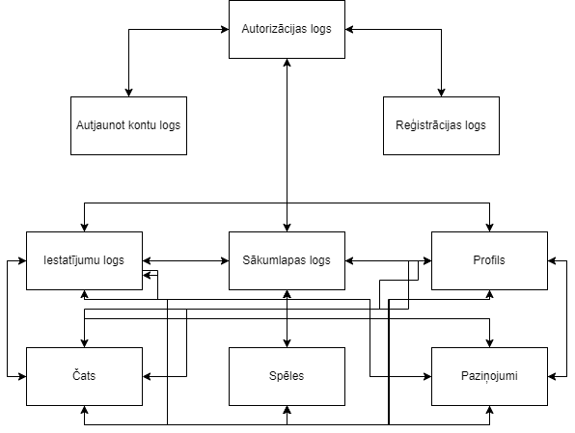**1.attēls Sistēmas struktūras modelis**

## 4.2. Klašu diagramma / ER diagramma

Šajā apakšnodaļā ir iespējams apskatīties manas mājaslapas izveidoto ER diagrammu. 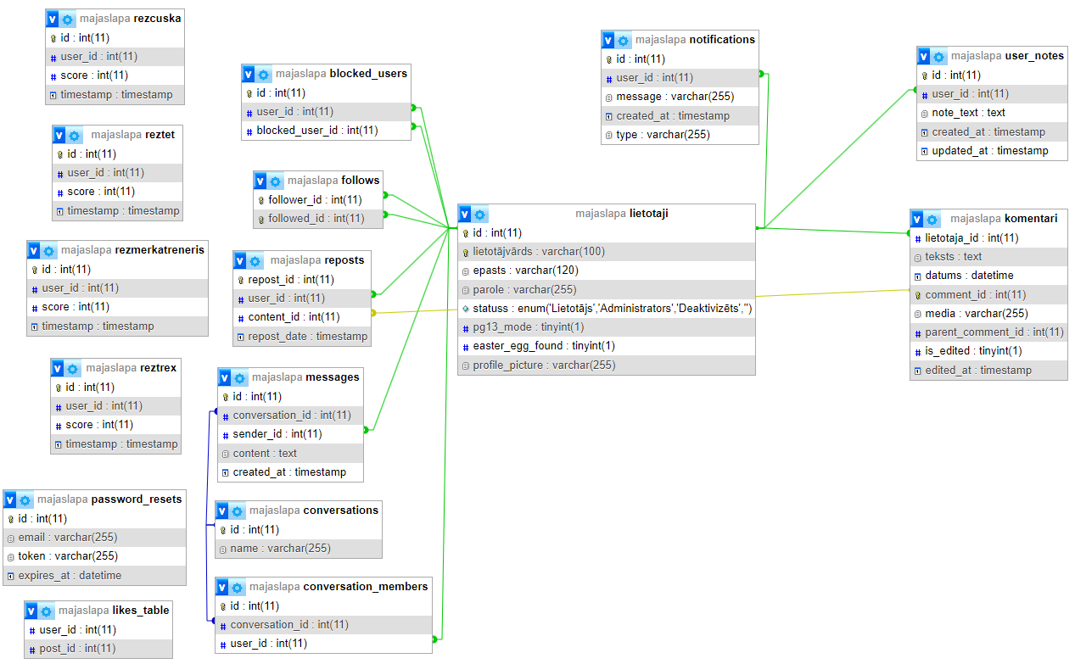

**2.attēls ER diagramma**

## 4.3. Funkcionālais un dinamiskais sistēmas modelis

Šeit var apskatīties vairāk par pašu sistēmu, tas ir, par sociālo tīkla vietni. Var apskatīties kā tā darbojas sīki detaļās aktivitāšu diagrammās un plašākā skatā lietojumgadījumu diagrammās. Šajā sarakstā tiek arī iekļauts sistēmas moduļu apraksts

## 4.4. Aktivitāšu diagramma

Aktivitāšu diagramma ir viens no modeļiem, kas tiek izmantots, lai vizualizētu sistēmas procesus, darbības un to secību. Šīs diagrammas sniedz ieskatu par to.

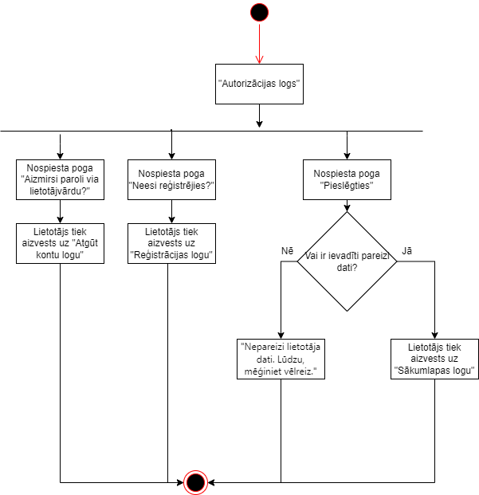

**3.attēls Aktivitāšu diagramma priekš Autentifikācijas loga**

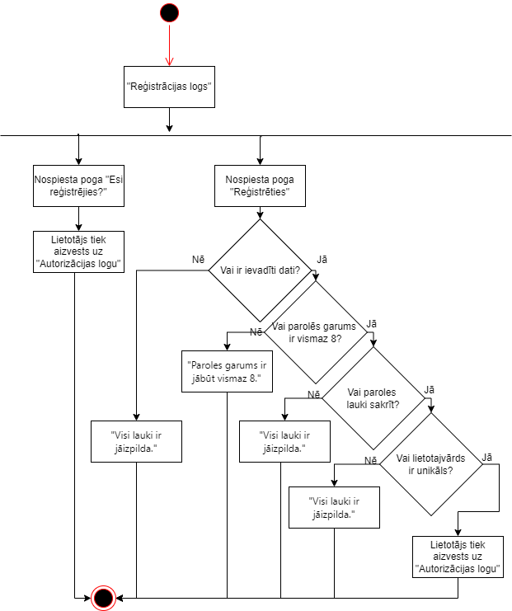

**4.attēls Aktivitāšu diagramma priekš Reģistrācijas loga**

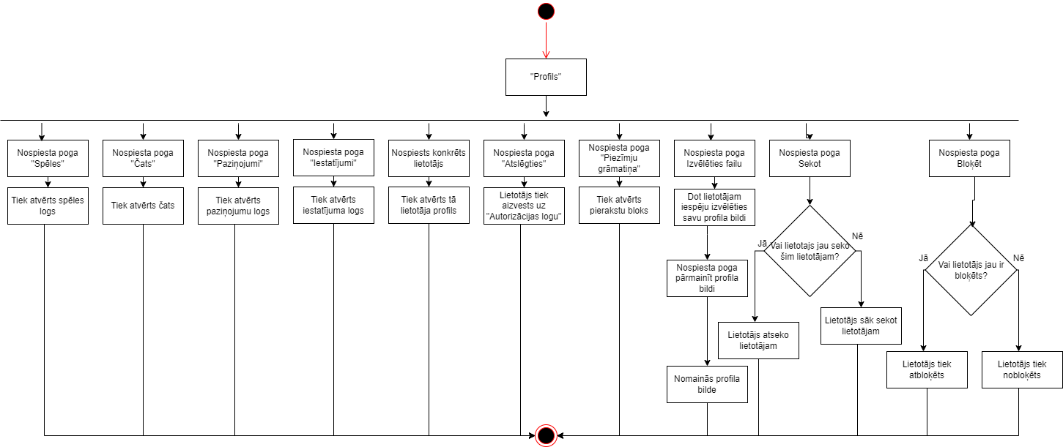

**5.attēls Aktivitāšu diagramma priekš Profila**

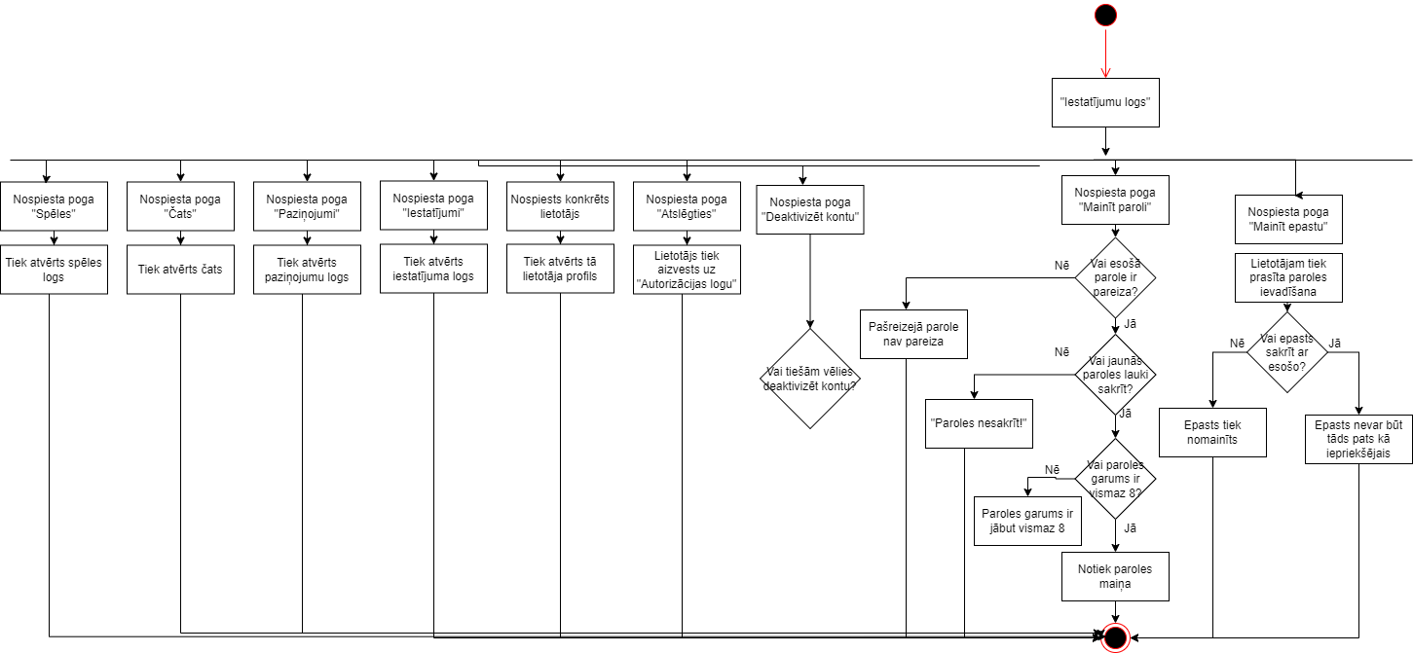

**6.attēls Aktivitāšu diagramma priekš Iestatījumu loga**

## 

**7.attēls Aktivitāšu diagramma priekš Sākumlapas loga**

## 4.5. Lietojumgadījumu diagramma

Šajā apakšnodaļā ir iespējams apskatīties manas mājaslapas izveidoto lietojumgadījumu diagrammu.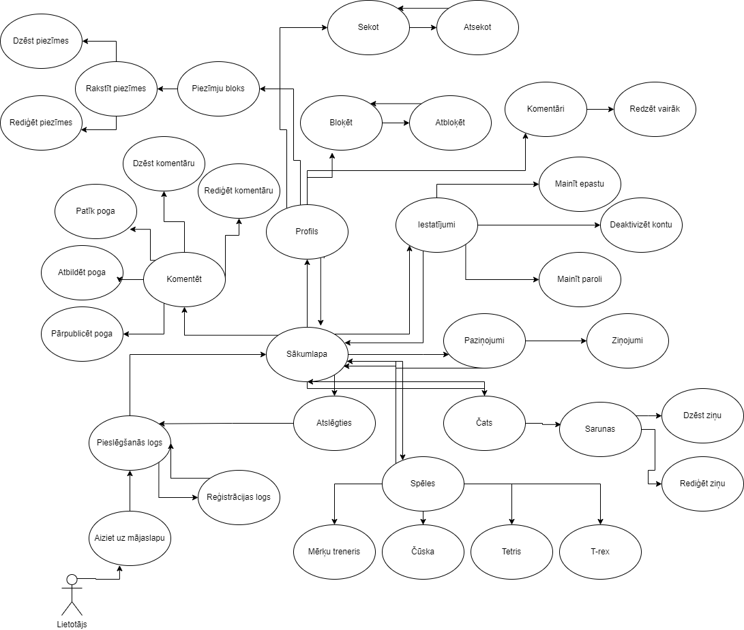

**8.attēls Lietojumgadījumu diagramma**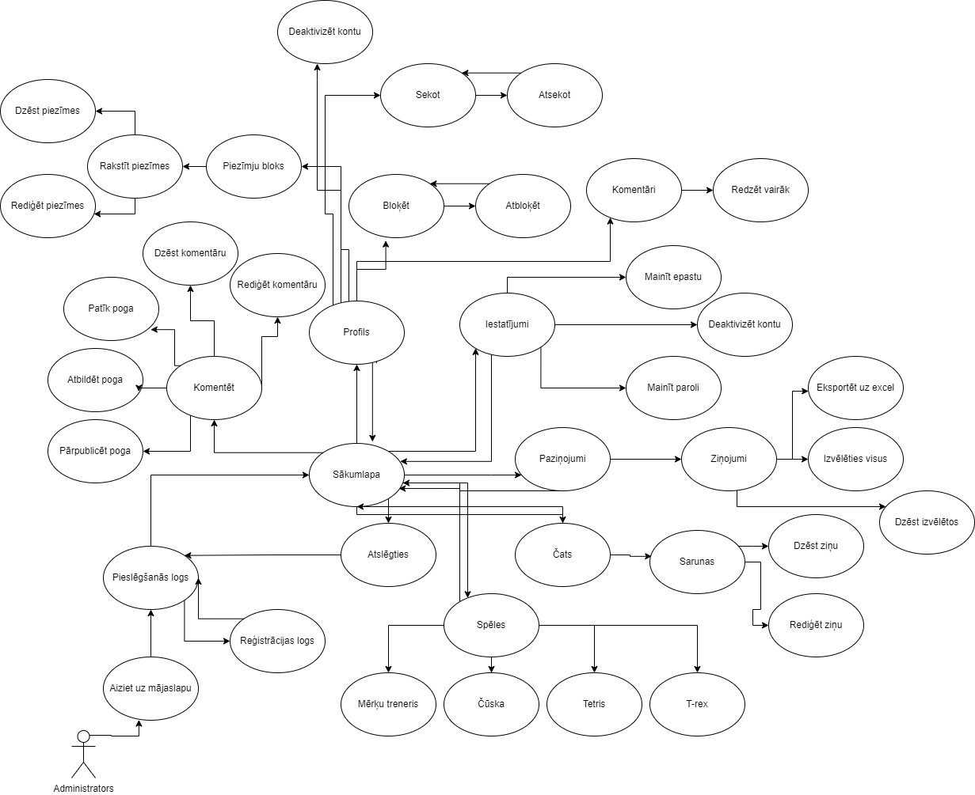

**9.attēls Lietojumgadījumu diagramma priekš Administratora**

## 4.6. Sistēmas moduļu apraksts un algoritmu shēmas

Sistēma sastāv no deviņiem moduļiem. Autentifikācijas logs, atjaunot kontu logs, reģistrācijas logs, sākumlapas logs, iestatījumu logs, profils, paziņojumi, čats un spēles.

Autentifikācijas logs ir viens no logiem, kuras funkcija ir ļaut lietotājam pieslēgties pie mājaslapas. Tā satur divas pogas, kuras ļauj lietotājam pāriet uz citiem logiem. Viena no pogām “Pieslēgties”, ļauj lietotājam autentificēties mājaslapā, ja dotais e-pasts un parole atrodas datubāzē, un aizved lietotāju uz sākumlapu. Otra poga ir “Neesi reģistrējies?”, kura aizved lietotāju uz “Reģistrācijas logs”, kurā lietotājs var reģistrēties sistēmā. Saites pārējai tiek lietots iezīmēšanas valodas HTML <button> palīdzība. Kad noteiktas “button” tiek nospiests, lietotājs tiek aizvests uz noteikto logu.

Atjaunot kontu logs tiek lietots lai lietotājs varētu atgūt savu kontu priekš mājaslapas “HubSphere”. Tā satur divas pogas ar kurām var izvēlēties lai atjaunot lietotājvārdu, vai paroli. Abi varianti aizsūtīs īzziņu uz konkrēto epastu, kurš ir reģistrēts sistēmā un ļaus lietotājam vai nu atjaunot paroli, vai nu uzzināt savu lietotājvārdu.

Reģistrācijas logs tiek lietots lai izveidotu jaunu profilu priekš mājaslapas “HubSphere”. Tā satur divas pogas, kuras ļauj lietotājam pāriet uz citiem logiem. Viena no pogām ir “Reģistrēties”, kura ļauj lietotājam reģistrēties mājaslapas sistēmā (Ja visi lauki ir aizpildīti). Otra poga ir “Esi reģistrējies?”, kas lietotāju aizved atpakaļ uz “Autentifikācijas logs”.

Sākumlapas logs ir galvenais logs. Tā satur deviņas pogas. Šīs pogas tiek aktivizētas tā pat kā iepriekšējās. Lietotājam ir iespēja publicēt komentāru, (ja tas nav tukšs), kā arī dzēst tos. Lietotājs uz visiem komentāriem var nospiest pogu “Patīk”, kas palielinās “Patīk” skaitu, un ja to nospiedīs vēl vienreiz, tad tas samazinās “Patīk” skaitu. “Atbildēt” poga ir līdzīga “Patīk” pogai. Poga “Komentēt”, ļauj lietotājam komentēt zem specifiskā komentāra. Ja lietotājs vēlas iziet ārā no sava konta, tad ar pogas palīdzību “Atslēgties” to var izdarīt. Poga “Profils”, dod lietotājam iespēju apskatīties savu konkrēto profilu. Mājaslapā ir iespējams apskatīties arī citu lietotāju profilus, uzspiežot uz to lietotāja vārda. Ar pogu “Iestatījumi” lietotājs tiek aizvests uz “Iestatījumu logs”.

Iestatījumu loga galvenais uzdevums ir nodrošināt lietotājam iespēju mainīt iestatījumus izmantojot pogas. Lietas, kuras lietotājs var mainīt ir mājaslapas fona krāsu, savu e-pastu un savu paroli. Visi iestatījumi tiks saglabāti konkrētajam lietotājam.

Profils ir iespējams apskatīties savu profilu un visus savus konkrētos datus priekš tā profila. Šajā logā ir iespējams apskatīties arī citu lietotāju profilus, ja sākumlapā tiek nospiests virsū uz profila vārda.

Paziņojumu logā ir iespejams redzēt paziņojumus, kā ka komentārs ir pārpublicēts, vai komentārs saņem patīk. Šeit arī var redzēt, ja epasts tiek mainīts vai arī parole tiek mainīta, tad parādās ziņojums šeit par to. Administrators šeit redzēs trīs pogas, kuras ir eksportēt uz excel, izvēlētos visu un dzēst izvēlētos. Tas tika veidots lai administratori varētu pāredzēt, kas notiek mājaslapā.

Čats ir veidots lai lietotāji varētu sazināties savā starpā un veidot privātus sarakastus, vai privātas grupas. Tas satur trīs pogas. Poga atpakaļ, ļauj lietotājam atgriezties atpakaļ uz galveno aili. Poga sākt sarunu, izveido sarunu ar izvēlētajiem lietotājiem. Poga saruna ar (lietotājs), ļauj lietotājam atgriezties uz noteiktu sarunu, kurā ir noteikti lietotāji un ļauj ar tiem sazināties.

Spēles logs ir veidots lai cilvēki savā starpā varētu konkurēt. Šeit atrodas četras spēles kuras var spēlēt. Tās ir: Mērķēšanas treneris, Čūska, Tetris un T-rex spēle.

# 5. Lietotāju ceļvedis

Šajā nodaļā tiek aprakstīts lietotāja ceļvedis priekš mājaslapas “HubSphere”, kurā tiek izskaidrots kā lietotājs var izmantot mājaslapu.

## 5.1. Autentifikācija

Autentifikācijas logs tiek lietots lai lietotājs varētu pieslēgties mājaslapai. Lai pieslēgtos mājaslapai lietotājam ir nepieciešams ievadīt e-pastu vai lietotājvārdu, un paroli kuru viņš ievadīja reģistrācijas logā priekš sava profila un ja e-pasts vai lietotājvārds, un parole sakrīt ar datubāze esošo, lietotājs tiks aizvests uz mājaslapas sākumlapu. Pretējā gadījumā, ja lietotājam nav konts, tad lietotājs nospiež uz pogas “Neesi reģistrējies?” Lai reģistrētu savus datus datubāzē un pēc datu reģistrēšanas datubāzē, lietotājs varēs ar tiem datiem pieslēgties klāt mājaslapai. Lietotāju neuzmanības dēļ, ja tiks ievadīts nepareizs e-pasts jeb parole, tad tiks izmests ziņojums par to, ka ir “Nepareizi lietotāja dati. Lūdzu, mēģiniet vēlreiz.”.

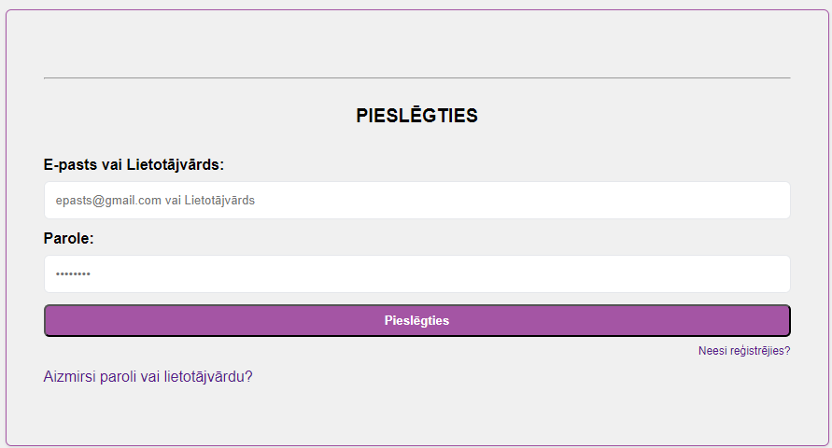

**10.attēls Pieslēgšanās logs**

## 5.2. Reģistrācija

Reģistrācijas logs tiek lietots lai lietotājs varētu reģistrēties priekš mājaslapas. Lai reģistrētos mājaslapas sistēmā lietotājam ir nepieciešams ievadīt lietotājvārdu, e-pastu un paroli un atkārtot paroli. Kad visi lauki ir aizpildīti, tad lietotājs tiek reģistrēts sistēmā un lietotājam ir iespēja ar šo kontu pieslēgties klāt sistēmai. Ja kāds lauks netiek aizpildīts, tad parādās ziņojums par to, ka visiem laukiem kuri ir obligāti ir jābūt aizpildītiem, kā arī ja paroles nesakrīt tiek izvadīts attiecīgs paziņojums par to, ka paroles nesakrīt. Lietotājam ir iespēja atgriezties atpakaļ, ja ir radusies tāda velmē un nevēlas izveidot jaunu kontu, tad uzspiežot uz pogu “Esi reģistrējies?”, lietotājs tiks aizvests atpakaļ uz autentifikācijas loga.

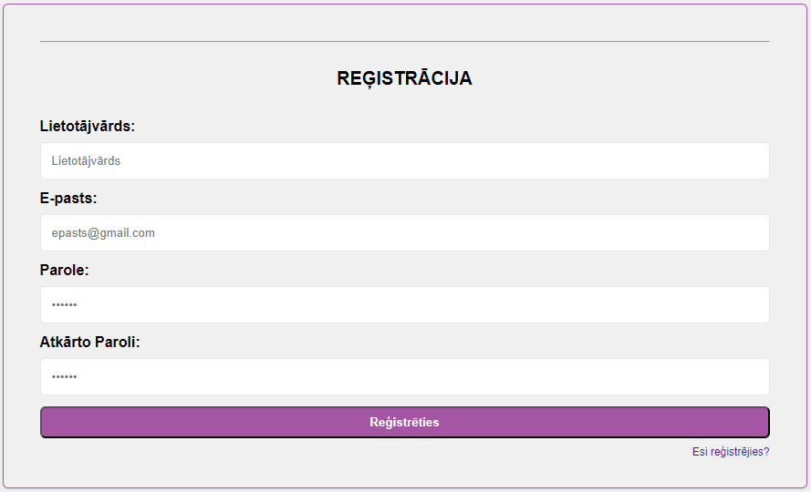

**11.attēls Reģistrācijas logs**

## 5.3. Sākumlapa

Sākumlapa ir galvenais logs, kur viss notiek. No šī loga lietotājs var publicēt komentārus, kā arī dzēst tos. Lietotājs var apskatīties savu profilu ar pogas palīdzību “Profils”, kā arī apskatīties citu lietotāja profilus uzspiežot uz lietotāja vārdiem. Lai atslēgtos no sava konta, lietotājs var atslēgties no konkrēta konta ar pogas “Atslēgties” palīdzību. Lietotājs uz visiem komentāriem var nospiest pogas “Patīk”, “Pārpublicēt” un “Atbildēt”. Ar pogu “Patīk” lietotājs var uz specifisko komentāru palielināt pogas “Patīk” skaitu, kā arī ar to atkartējošu nospiešanu var samazināt to. Uz specifisko komentāru arī var atbildēt, kas atver vaļā modal un lietotājam dod iespēju atbildēt zem komentāra. Poga “Pārpublicēt” ļauj lietotājam pārpublicet, jau esošo komentāru, un kad tiek pārpublicēts, parādās, ka tas ir pārpublicēts komentārs. Atceļot pārpublicēt, pārpublicētais komentārs pazūd.

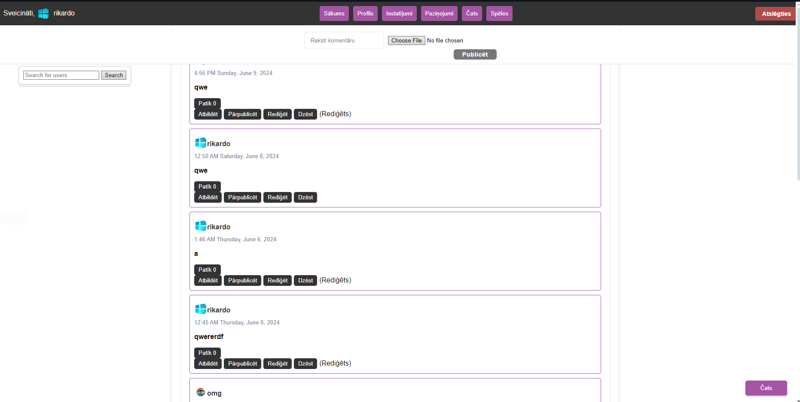

**12.attēls Sākumlapas logs**

## 5.4. Profils

Profila logs tiek lietots lai lietotājs varētu apskatīties savu, kā arī citus profilus. Kad tiek atvērts profils, lietotājs var apskatīties savu lietotājvārdu un piezīmju grāmatiņu kurā var rakstīt savus personīgos pierakstus. Citu lietotāju profilos var redzēt to lietotājvārdu, pogu bloķēt un pogu sekot.

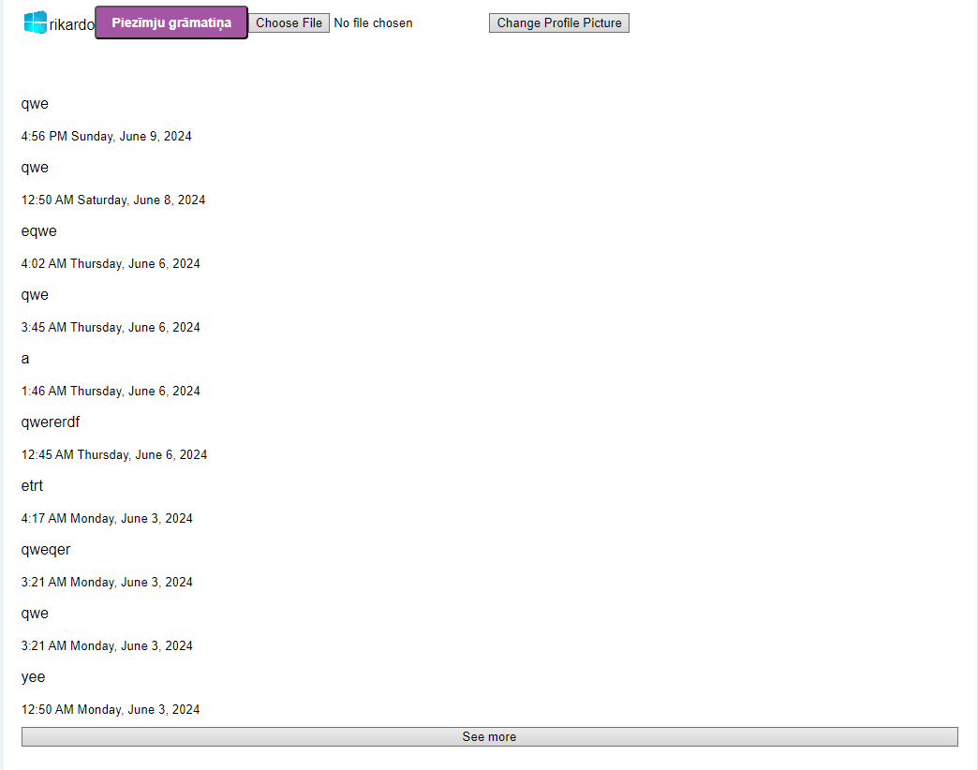

**13.attēls Profila logs**

## 5.5. Iestatījumi

Iestatījumi ir programmas sadaļa, kurā lietotājs var pārmainīt savu esošos datus. Pirmkārt iestatījuma logā atrodas trīs pogas, kuras ļauj lietotājam mainīt savu e-pastu un arī paroli priekš šī profila. Ja nospiež pogu “Mainīt e-pastu” lietotājs varēs pārmainīt sava konta esošo e-pastu uz citu e-pastu, ja lietotājam ir tāda velme. E-pasts nedrīkst būt tāds pats kā esošais e-pasts. Lai mainītu savu esošo paroli lietotājam vajag ievadīt savu esošo profila parole un tad jaievada jaunā parole, un jaunā parole ir jāievada atkārtoti, lai varētu pārmainīt savu esošo paroli. Ja pašreizējā parole nesakritīs ar datubāzē esošo paroli, vai arī jauna parole nesakritīs ar atkārtoti ievadīto jauno paroli, paroli nevarēs pārmainīt un parādīsies ziņojums, kāpēc parole netika pārmainīta.

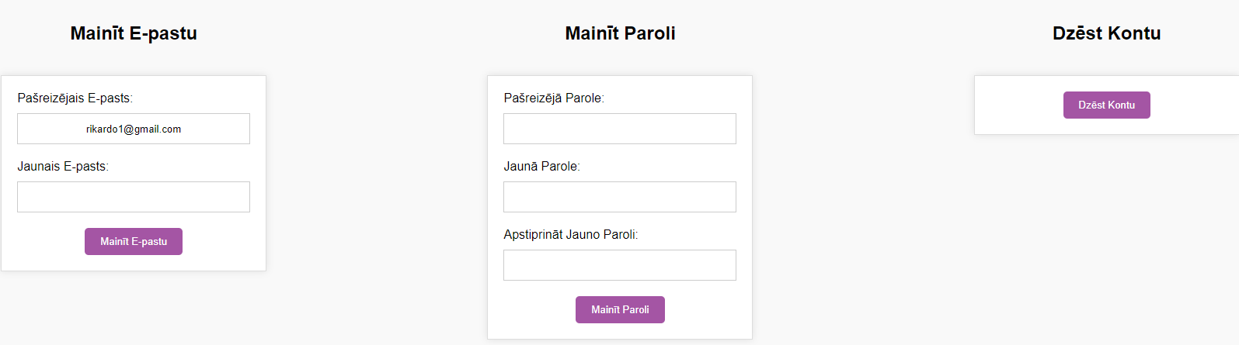

**14.attēls Iestatījumu logs**

## 5.6. Paziņojumi

Paziņojumu sadaļa ir domāta lai lietotājs var apskatīties, lai kāds ir uzspiedis patīk uz viņu komentāru, kā arī lai viņu komentārs ir bijis pārpublicēts, un vai ir mainīts epasts, jeb parole. Administrators, kā var redzēt bildē var eksportēt paziņojumus uz excel, kā arī dzēst nevajadzīgos ziņojumus.

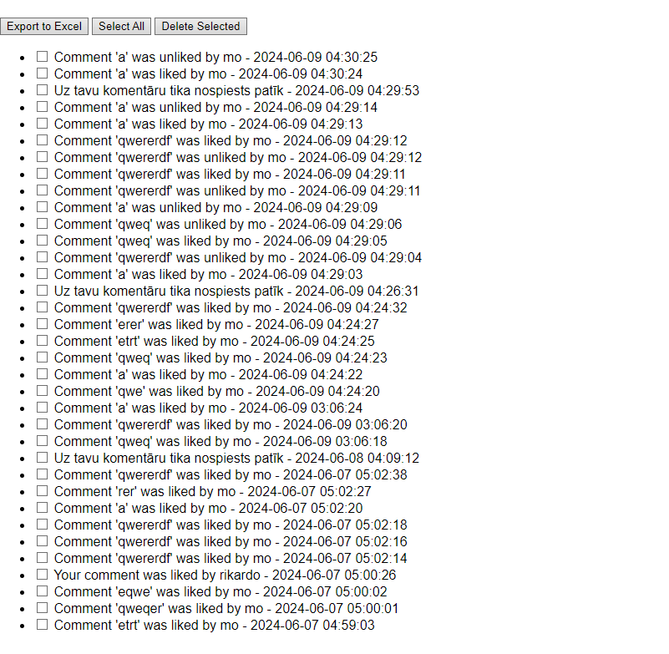

**15.attēls Paziņojumu logs**

## 5.7. Čats

Čatu sadaļā, lietotājam ir iespējams sazināties ar lietotājiem kuri savstarpēji viens otram seko, kā arī veidot savas privātās grupas. Labajā pusē parādās lietotāji ar kuriem var izveidot sarunas. Kreisajā pusē lietotājs izvēlas kuru saruna viņs vēlas turpināt un kad ir izvēlējies, tad lietotājs čata vidū varēs sazināties ar lietotājiem, rakstīt privātas ziņas, kā arī tās dzēst un rediģēt.

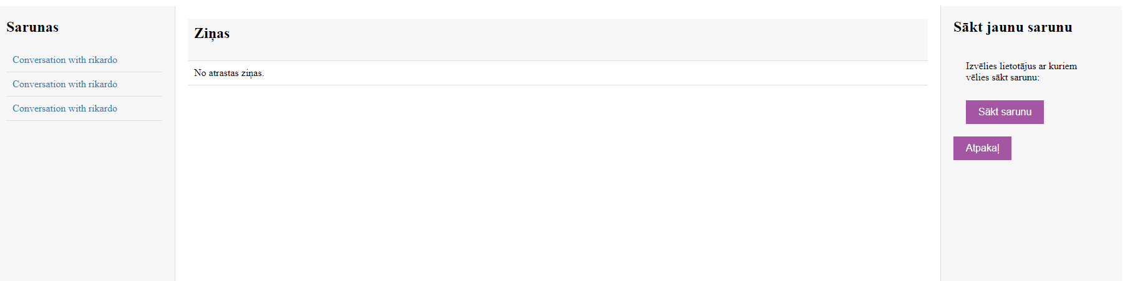

**16.attēls Čatu logs**

## 5.8. Spēles

Spēles sadaļā, lietotājam ir iespējams izvēlēties starp četrām spēlēm. Pirmā spēle ir Mērķa treneris, kurā lietotājs klišķina virsū uz apli, kurš parādās uz ekrāna un mēģina pēc iespējas ātrāk uz tiem uzspiest, lai noteiktajā laiku daudzumā dabūtu visvairāk punktus. Otrā spēle ir čuskā, kurā lietotājs ar bultiņu palīdzību, pārvietojas apkārt, vācot sarkanos kubus, lai palielinātu savu izmēru un rezultātu, vienlaicīgi izvairoties no sienām un savu ķermeņu iekošanā. Trešā spēle ir tetris, kurā lietotājs mēgiņa figūras salikt vienā rindā, lai tās pazustu, ir iespējams arī figūru uzglabāt ar ‘c’ pogas palīdzību. Ceturtā spēlē lietotājs skrien uz priekšu, mēģinot izvairīties no sarkanajiem kubiem.

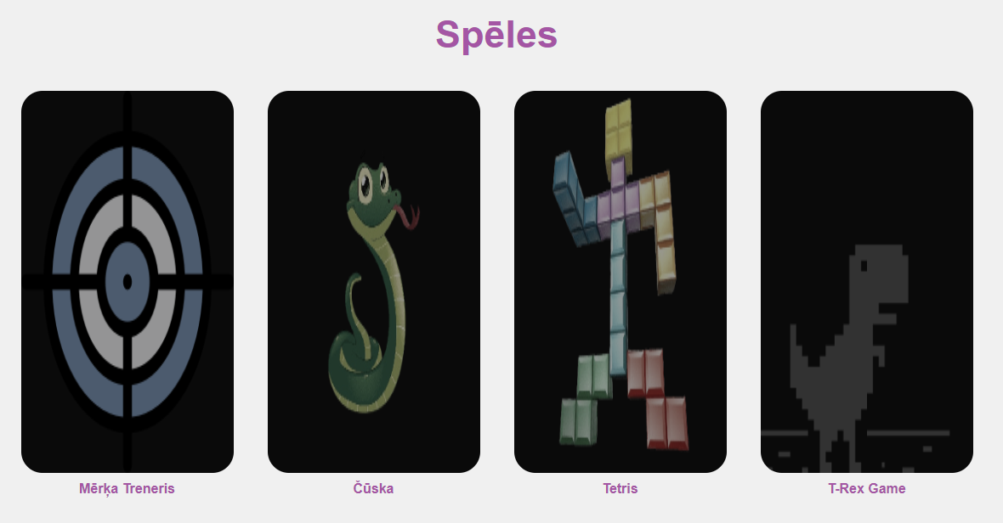

**17.attēls Spēles logs**

# 6. Testēšanas dokumentācija

Šajā nodaļā tiek aprakstīta testēšana, kur var izlasīt par manu izvēlēto testēšanas veidu un metodi kādu es lietoju testēšanā prieks mājaslapas “HubSphere”.

## 6.1. Izvēlētās testēšanas metodes, rīku apraksts un pamatojums

Es izvēlējos lietot manuālo testēšanu, lai vārētu visam pats iet cauri. Šis testēšanas vieds ir viens no ilgākiem testēšanas veidiem, bet es to izvēlējos lietot lai varētu iet visam cauri un vienlaicīgi pārbaudīt esošās kļūdas. Salīdzinot ar citām testēšanas metodēm, izmantojot šo metodi, testētājam ir mazāka iespēja kļūdīties testēšanā, nekā piemēram automatizētā testēšanā. Skatoties uz to, ka mana mājaslapas vienmēr izvada, kaut kādu rezultātu, es izvēlējos izmantot melnās kastes testēšanas metodi, tas nozīmē, ka man nav jālieto programmas pirmkods, priekš visas sistēmas veiksmīgas notestēšanas.

## 6.2. Testpiemēru kopa

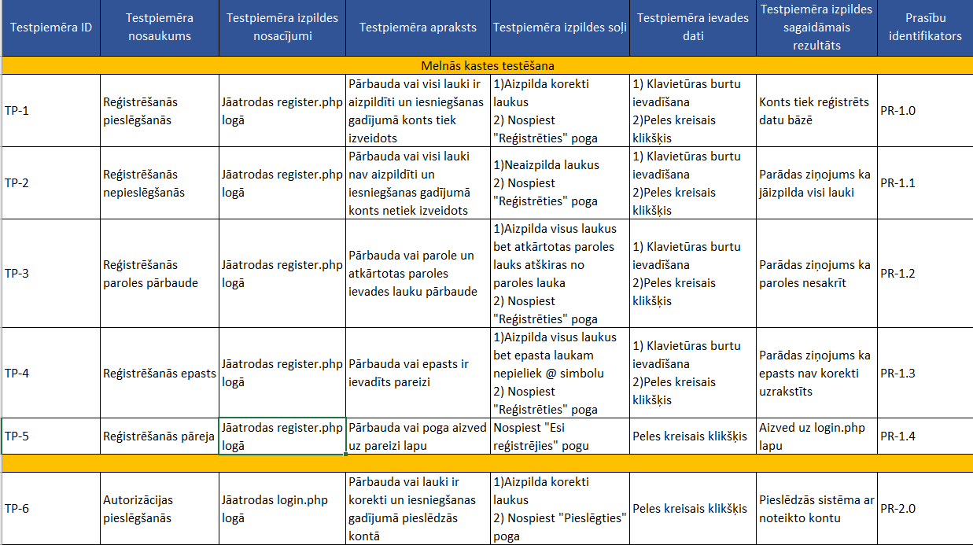

**3.tabula Melnās kastes testpiemēri**

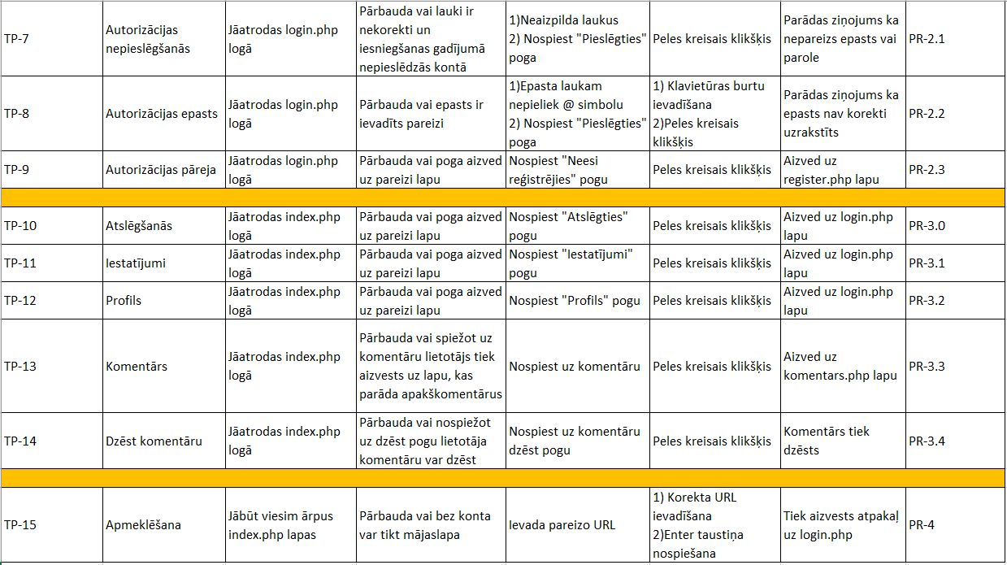

**4.tabula Melnās kastes testpiemēri**

## 6.3. Testēšanas žurnāls

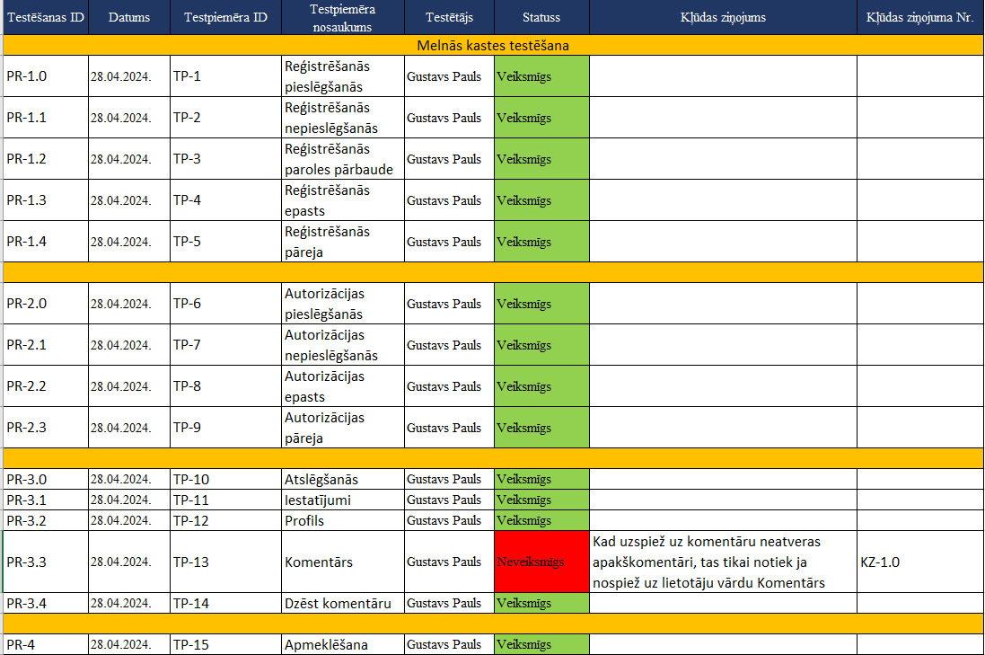

**5.tabula Melnās kastes testēšanas žurnāls**

# 7. Secinājumi

Es secinātu ka mājaslapa “HubSphere”, bija izstrādāta līdz maniem spēju ietvariem, kā arī to, ko es centos izveidot priekš mājaslapas tika izveidots. Lielākā daļa no prasībām un tās funkcijām, kuras tika aprakstītas šajā dokumentā tika īstenotas un ieviestas. Veidojot projektu bija interesanti, jo bija dienas kad man vairāk sanāca un dienas, kad man likās, ka pilnīgi nekā nesanāca un tikai sabojāju, jau esošo.

Projektēšanas procesā protams, ka bija arī grūtības. Viens no lielākajiem izaicinājumiem bija izveidot korektu dokumentāciju, lai tā atbilstu visiem standartiem, kuri ir no skolas puses gaidīti, kā arī pašu projektu veidošana. Es teiktu, ka veidot projektu nemaz nebija tik sarežģīti, bet pašu to projektu iesākšana, bija visgrūtāk.

Man galvenais mērķis priekš šī projekta ir uzlabot mājaslapu un to veiksmīgi palaist tiešsaistē, tā lai mājaslapu būtu iespējams izmēģināt arī citiem lietotājiem un iegūt viņu skatījumu par šo sociālo tīkla vietni, kā arī vienlaicīgi pievienoties konkurencē starp citām sociālo tīklu platformām. Mājaslapai vēl ir kur tiektis, jo ir lietas, kuras es nepaspēju mājaslapā pielikt klāt, kuras es vēlētos lai mājaslapa saturētu.

# 8. Lietoto terminu un saīsinājumu skaidrojumi

**6. tabula**

**Termini un to skaidrojumi**

|  |  |
| --- | --- |
| **Termins** | **Skaidrojums** |
| CSS | Cascading Style Sheets - valoda, kas apraksta dokumenta izskatu, tostarp dizainu, krāsas un izkārtojumu. |
| HTML | HyperText Markup Language - standarta valoda, ko izmanto, lai izveidotu tīmekļa lapas, norādot struktūru un saturu. |
| PHP | Hypertext Preprocessor - servera puses skriptēšanas valoda, kas tiek izmantota tīmekļa lapu izstrādē. |
| JS | JavaScript - skriptu valoda, ko lieto priekš tīmekļa izstrādes projektu veidošanas. |
| SQL | Structured Query Language - valoda, kas tiek izmantota, lai veiktu datu bāzes darbības, piemēram, datu ievietošanu, atjaunināšanu, izdzēšanu un vaicājumu veikšanu. |
| PR | Prasība |
| TP | Testpiemērs |
| URL | Uniform Resource Locator - vienotais resursu norādītājs, kas nosaka resursa atrašanās vietu tīmeklī. |
| KZ | Kļūdas ziņojums |

# 9. Literatūras un informācijas avotu saraksts

* <https://www.w3schools.com/css/css_navbar.asp>
* <https://stackoverflow.com/questions/60387824/how-should-i-display-chat-messages-on-left-side-and-right-side-in-the-terms-of-d>
* <https://www.makeuseof.com/rotate-table-in-microsoft-word/>
* <https://www.youtube.com/watch?v=tjQIO1rqTBE>
* <https://developers.bazaarvoice.com/v1.0-NotificationsAPI/docs/decrypting-email-addresses>
* <https://www.youtube.com/watch?v=4TmD4ly7V_E>
* <https://www.blackbox.ai/>

# Pielikumi

**1. Pielikums**

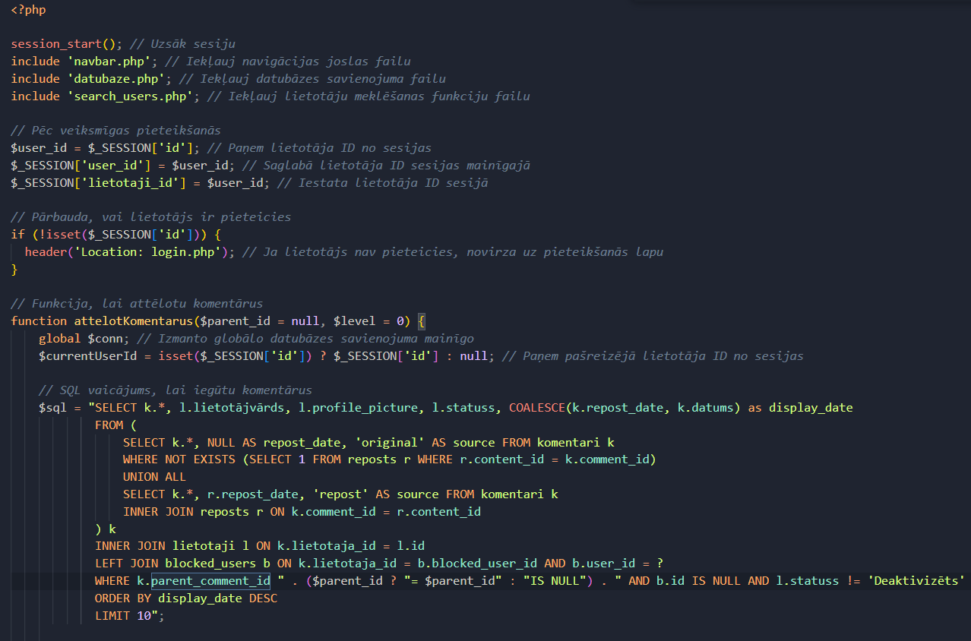

**2. Pielikums**

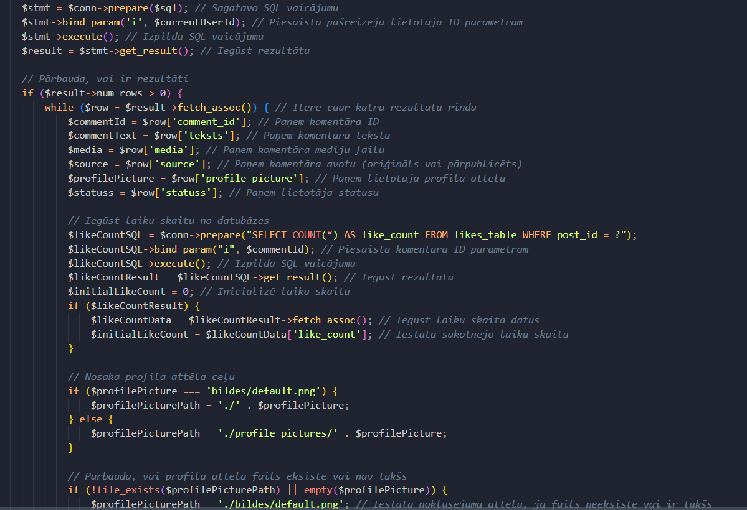

**3. Pielikums**

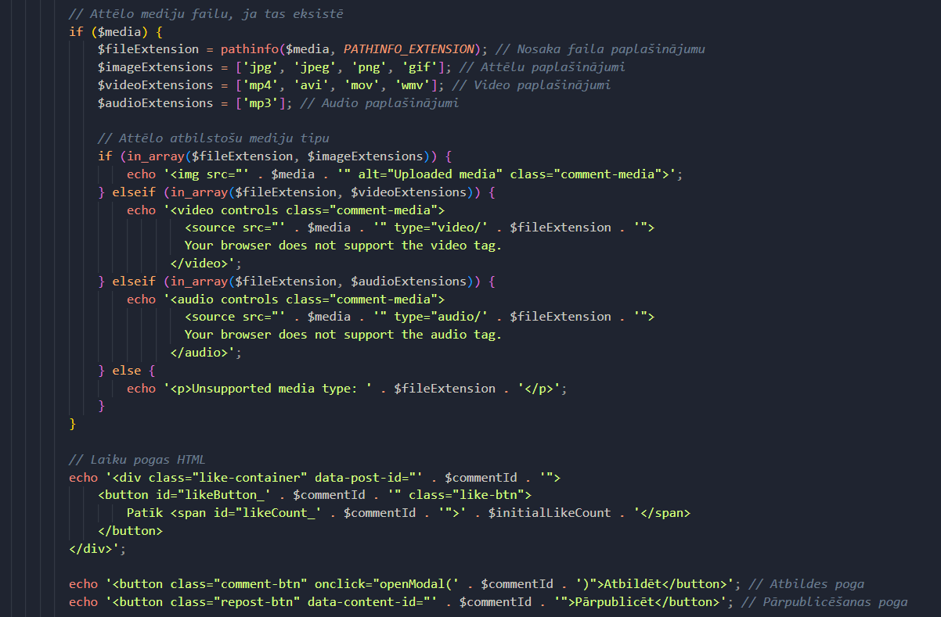

**4. Pielikums**

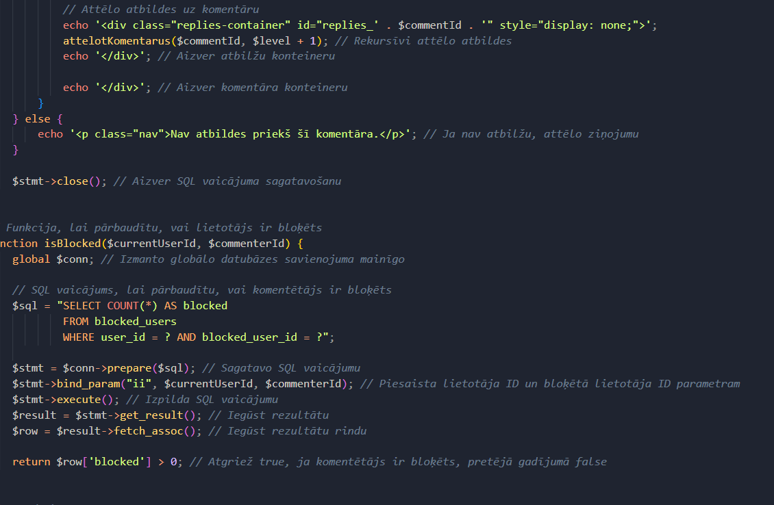

**5. Pielikums**

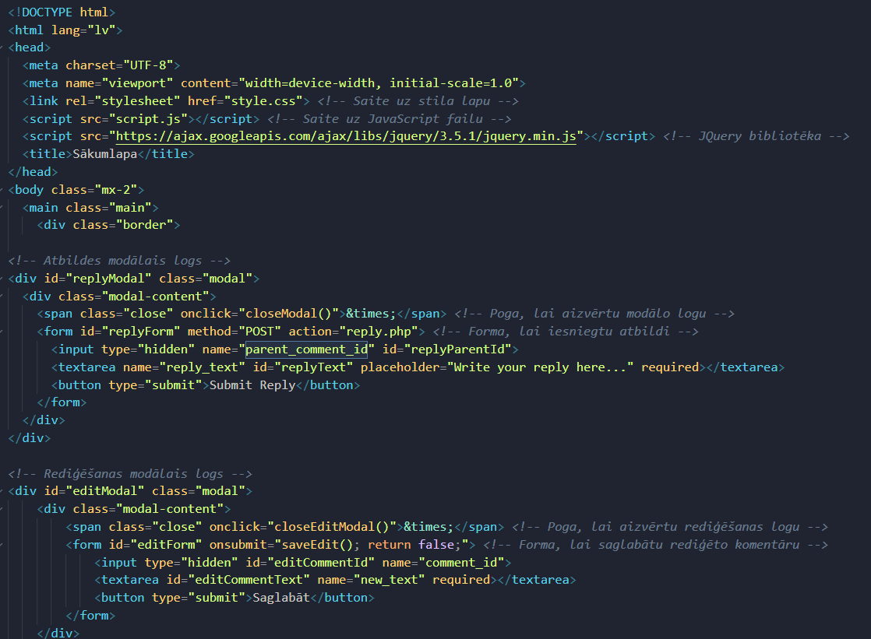**GitHub saite, kur atrodas programmas kods un testēšanas žurnāls ir pieejams šeit:**

[**https://github.com/HitCheap/EksamensTikls**](https://github.com/HitCheap/EksamensTikls)